Изменить решение о переводе накоплений в другой фонд Татарстанцы могут до конца декабря

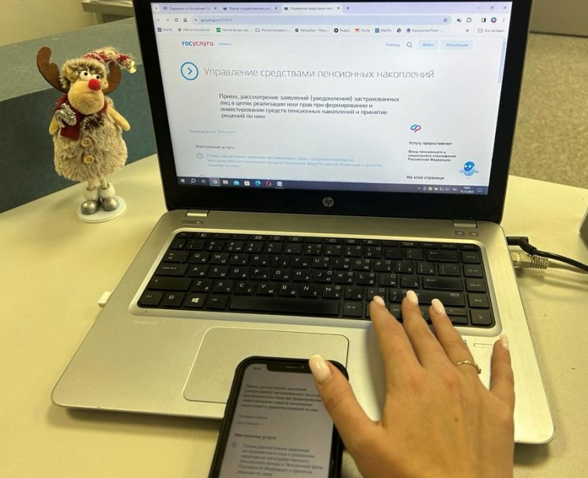

Татарстанцы, которые в этом году подали заявление о переводе пенсионных накоплений в другой фонд, могут до конца декабря изменить свое решение и отказаться от такого перевода. Для этого необходимо подать уведомление об отказе от смены страховщика в Социальный фонд России (СФР). Документ принимается в клиентских службах фонда и на портале госуслуг.
Уведомление позволяет отменить перевод пенсионных накоплений: из Социального фонда России в негосударственный пенсионный фонд, перевод между двумя негосударственными фондами или из негосударственного фонда в Социальный фонд.
Узнать, кто управляет пенсионными накоплениями и подавалось ли заявление о смене фонда в этом году, можно в личном кабинете на «Госуслугах» или в клиентском офисе СФР.
Прием заявлений о переводе накоплений между фондами завершился 2 декабря. По предварительным данным, за 11 месяцев этого года от татарстанцев поступило более 6 тыс. заявлений.
Всех татарстанцев, которые решили досрочно перевести средства, Социальный фонд информировал о риске потери инвестиционного дохода.
Согласно закону, он удерживается, если накопления находились в одном фонде меньше 5 лет и до истечения этого срока были переданы другому фонду.

